Комитет Ивановской области

по государственной охране объектов культурного наследия

_____________________________________________________________________________________________________________________________________________________

(наименование исполнительного органа государственной власти Ивановской области)

**ЗАРЕГИСТРИРОВАНО**

« » 2024 г.

Регистрационный №



**КОМИТЕТ ИВАНОВСКОЙ ОБЛАСТИ**

**ПО ГОСУДАРСТВЕННОЙ ОХРАНЕ ОБЪЕКТОВ КУЛЬТУРНОГО НАСЛЕДИЯ**

|  |  |
| --- | --- |
|  |  |

**ПРИКАЗ**

|  |  |  |
| --- | --- | --- |
| « » 2024 | г. Иваново | № |

О включении выявленного объекта культурного наследия «Усадьба Поповых. Комплекс» (Ивановская область, г. Шуя, Советская ул., 11) в единый государственный реестр объектов культурного наследия (памятников истории и культуры) народов Российской Федерации в качестве объекта культурного наследия местного (муниципального) значения «Усадьба Поповых», 1830-е гг., вт. пол. XIX в.: «Жилой дом», 1830-е гг., сер. XIX в., «Служебный корпус», 1830-е гг., вт. пол. XIX в. (Ивановская область, г. Шуя, Советская ул., 11, лит. А, Б, В, Ж)

В соответствии с Федеральным [законом](consultantplus://offline/ref=24D996464547ABF6A53AC601681050E347B69EDD7B9A4D8F71742490589CF97AAD99EAD7FAk7sDF) от 25.06.2002 № 73-ФЗ «Об объектах культурного наследия (памятниках истории и культуры) народов Российской Федерации», результатами, полученными при проведении государственной историко-культурной экспертизы,

п р и к а з ы в а ю:

1. Включить выявленный объект культурного наследия «Усадьба Поповых. Комплекс» (Ивановская область, г. Шуя, Советская ул., 11) в единый государственный реестр объектов культурного наследия (памятников истории и культуры) народов Российской Федерации в качестве объекта культурного наследия местного (муниципального) значения «Усадьба Поповых», 1830-е гг., вт. пол. XIX в. (Ивановская область, г. Шуя, Советская ул., 11, лит. А, Б, В, Ж) (вид – ансамбль) и входящих в его состав объектов культурного наследия местного (муниципального) значения «Жилой дом», 1830-е гг., сер. XIX в. (Ивановская область, г. Шуя, Советская ул., 11, лит. А) (вид – памятник), «Служебный корпус», 1830-е гг., вт. пол. XIX в. (Ивановская область, г. Шуя, Советская ул., 11, лит. Б, В, Ж) (вид – памятник).

2. Утвердить границы территории, режимы использования земельных участков в границах территории объекта культурного наследия местного (муниципального) значения «Усадьба Поповых», 1830-е гг., вт. пол. XIX в.: «Жилой дом», 1830-е гг., сер. XIX в., «Служебный корпус», 1830-е гг., вт. пол. XIX в. (Ивановская область, г. Шуя, Советская ул., 11, лит. А, Б, В, Ж) согласно приложению к настоящему приказу.

3. Отделу государственного надзора и учета объектов культурного наследия комитета Ивановской области по государственной охране объектов культурного наследия:

3.1. Уведомить заинтересованных лиц о принятии настоящего приказа;

3.2. В установленном порядке внести в Единый государственный реестр недвижимости сведения о границах территории объекта культурного наследия, указанного в настоящем приказе.

Председатель комитета

Ивановской области по

государственной охране

объектов культурного наследия А.А. Макаров

Приложение к приказу

комитета Ивановской области

по государственной охране

объектов культурного наследия

от №

Границы

территории объекта культурного наследия местного (муниципального) значения «Усадьба Поповых», 1830-е гг., вт. пол. XIX в.: «Жилой дом», 1830-е гг., сер. XIX в., «Служебный корпус», 1830-е гг., вт. пол. XIX в. (Ивановская область, г. Шуя, Советская ул., 11, лит. А, Б, В, Ж)

(Масштаб 1:1200)

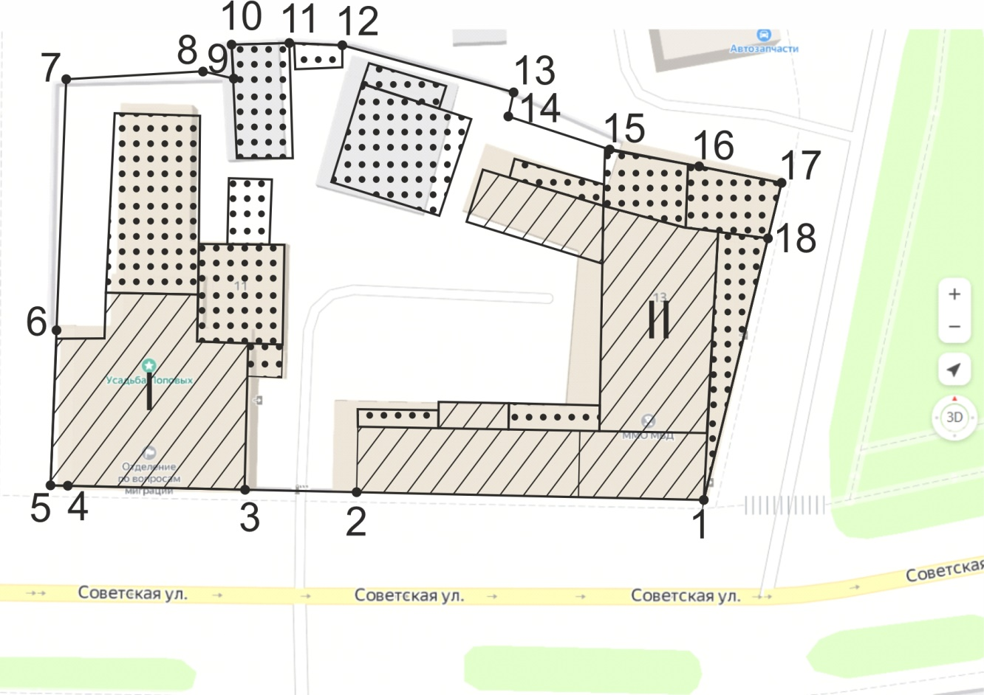

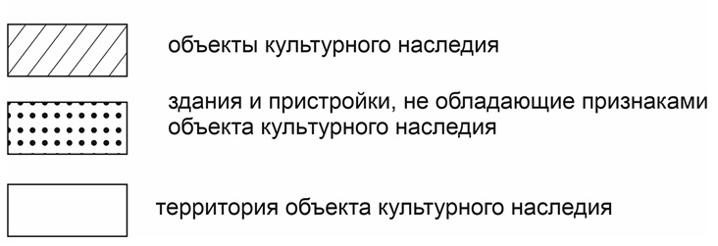

Нумерация объектов, расположенных на территории:

1. Жилой дом;
2. Служебный корпус.

Координаты

характерных (поворотных) точек границы территории объекта культурного наследия местного (муниципального) значения «Усадьба Поповых», 1830-е гг., вт. пол. XIX в.: «Жилой дом», 1830-е гг., сер. XIX в., «Служебный корпус», 1830-е гг., вт. пол. XIX в. (Ивановская область, г. Шуя, Советская ул., 11, лит. А, Б, В, Ж)

Система координат МСК-37

|  |  |  |
| --- | --- | --- |
| Номер поворотной точки | Координаты | |
| X | Y |
| 1 | 288683.65 | 2239435.44 |
| 2 | 288684.39 | 2239393.78 |
| 3 | 288684.61 | 2239383.65 |
| 4 | 288685.04 | 2239362.33 |
| 5 | 288685.09 | 2239360.52 |
| 6 | 288702.90 | 2239360.99 |
| 7 | 288731.68 | 2239361.89 |
| 8 | 288732.39 | 2239377.48 |
| 9 | 288731.53 | 2239381.25 |
| 10 | 288735.44 | 2239380.89 |
| 11 | 288735.61 | 2239387.18 |
| 12 | 288735.49 | 2239393.67 |
| 13 | 288730.15 | 2239413.66 |
| 14 | 288727.45 | 2239412.89 |
| 15 | 288723.38 | 2239424.93 |
| 16 | 288721.72 | 2239434.22 |
| 17 | 288719.86 | 2239444.76 |
| 18 | 288713.37 | 2239443.09 |
| 1 | 288683.65 | 2239435.44 |

Режимы

использования земельных участков в границах территории объекта культурного наследия местного (муниципального) значения «Усадьба Поповых», 1830-е гг., вт. пол. XIX в.: «Жилой дом», 1830-е гг., сер. XIX в., «Служебный корпус», 1830-е гг., вт. пол. XIX в. (Ивановская область, г. Шуя, Советская ул., 11, лит. А, Б, В, Ж)

Запрещается:

- строительство капитальных зданий и сооружений на территории объекта культурного наследия, в том числе линейных объектов, вышек сотовой связи, установка рекламных конструкций, вывесок, киосков, автостоянок;

- установка на объектах культурного наследия объемных элементов инженерных сетей, кондиционеров и другого оборудования, заметного с основных видовых точек;

- ведение землеустроительных, земляных, строительных, мелиоративных, хозяйственных и иных работ, не связанных с сохранением объекта культурного наследия;

- использование пиротехнических средств и фейерверков;

- поиск, выявление объектов археологического наследия без разрешения (открытого листа);

- создание разрушающих вибрационных нагрузок динамическим воздействием на грунты;

- нарушение традиционно открытых пространств, облика окрестностей, характерной среды: местоположением, планировкой, типом и характером построек и насаждений, инженерным оборудованием, благоустройством

- строительство в непосредственной близости к объекту культурного наследия зданий «агрессивных» по объемам, форме завершения, архитектурному решению, по пластике и цвету, по типу покрытия, вносящих диссонанс в ландшафт и визуальные панорамы.

Разрешается по согласованию с органом охраны объектов культурного наследия:

- благоустройство территории объекта культурного наследия, направленное на сохранение, использование и популяризацию объекта культурного наследия, а также на сохранение и восстановление планировочных, типологических, масштабных характеристик его историко-градостроительной и природной среды;

- проведение работ, направленных на обеспечение сохранности особенностей объекта культурного наследия, являющихся основаниями для включения его в единый государственный реестр объектов культурного наследия (памятников истории и культуры) народов Российской Федерации и подлежащих обязательному сохранению (предмет охраны);

- проведение работ, направленных на обеспечение визуального восприятия объекта культурного наследия в его историко-градостроительной и природной среде, в том числе сохранение и восстановление сложившегося в природном ландшафте соотношения открытых и закрытых пространств;

- озеленение территории объекта культурного наследия кустарниками и низкорослыми деревьями с применением газонного и цветочного покрытия открытых пространств.

- нейтрализация дисгармоничных зданий и сооружений способом облицовки фасадов традиционными материалами нейтральной цветовой гаммы или с применением маскировочной окраски.